EUROSTOXX 50
Au 30 janvier 2022
Week
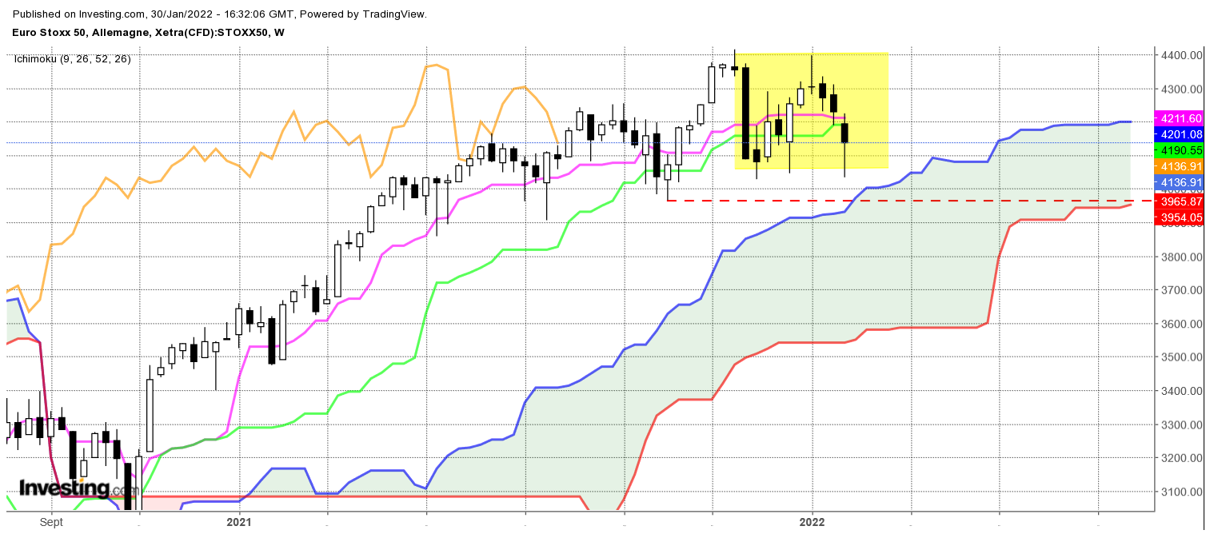

La baisse s’est poursuivie au cours de la semaine pour revenir sur 4027, avec un bas à 4035.
Les trois dernières chandelles noires peuvent s’apparenter à une figure de renversement baissier en trois corbeaux mais la mèche basse du dernier chandelier remet en question la vitalité du mouvement de baisse. En effet cette ombre basse nous indique qu’une partie des investisseurs ont trouvé opportun d’ouvrir des positions longues sur les bas récents. Cette mèche nous indique aussi que les vendeurs n’ont pu faire face aux flux acheteurs.
Cette mèche est un signal positif mais son impact reste tout de même relativement faible par rapport aux trois corps vrais noirs qui la précède.
TS et KS vont rester plates un certain temps. Leur forme nous montre que le marché n’est plus en mouvement ce qui indique l’absence de convictions fortes des deux cotés des forces en présence. Cette observation m’amène à minorer l’interprétation des chandelles et même si je pense que les prix vont continuer de progresser après le rebond sur 4035, la hausse sera limitée dans un premier à la zone formée par les plats KS TS soit respectivement 4190 4211.

DAY
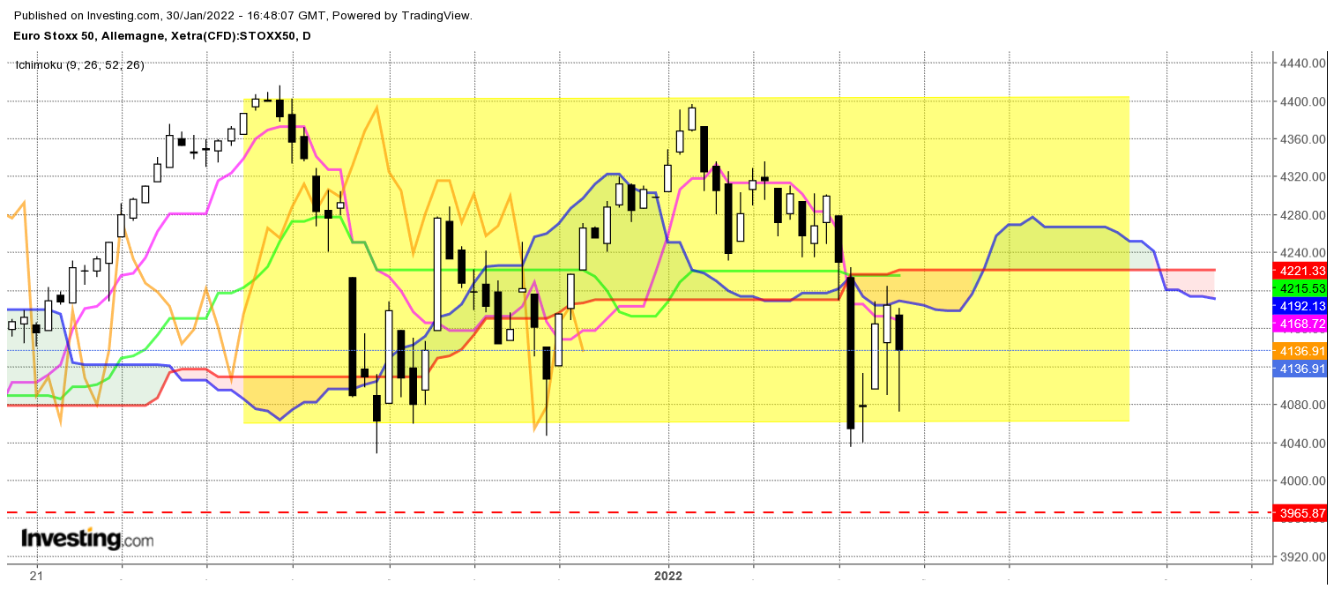

Le rebond des prix trouve son explication sur le court terme. C’est une bonne chose pour les haussiers parce qu’elle permet de penser que la baisse est pour le moment écartée.
Comme je l’ai déjà mentionné les semaines précédentes, l’indice évolue au sein d’une dérive latérale compris entre 4030 et 4400 avec une zone d’équilibre sur 4220.
La dernière chandelle, bien que noire nous montre que la reprise de la baisse après deux séances de hausse, n’a pas fait l’unanimité. Cette baisse aurait pourtant permis de casser le support de 4030 et de placer l’Eurostoxx50 dans une configuration baissière.
Dans ce contexte, les cours devront s’affranchir de la résistance de 4220 pour envisager une poursuite de la hausse sur 4400.
Sans ce dépassement, le marché continuera d’évoluer en zone basse de prix, compris entre 4220 et 4030.

TS (mauve) = plus haut + plus bas sur les 9 dernières périodes
2

KS (vert) = plus haut + plus bas sur les 26 dernières périodes
2
LS (orange) = clôture décalée de 26 périodes en arrière

SSA (bordure du nuage) = TS + KS projetée 26 périodes en avant
2

SSB (bordure opposée du nuage) = plus haut + plus bas sur les 52 dernières
2

périodes, projetées 26 périodes en avant

Unités de temps :

W: weekly

D: daily

H4: base 4 heures

H1 : base horaire

30M : base 30 minutes

